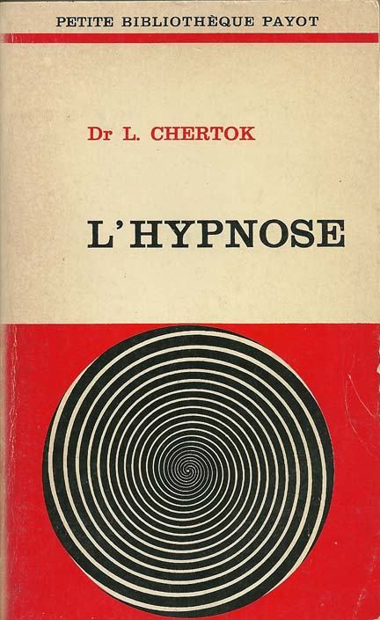
Comme tous chercheurs de l'étrange qui se respectent, nous connaissons l'hypnose. Du moins dans les grandes lignes et c'est-à-dire à peu près tout ce que n'importe quelle personne un tant soit peu érudite doit savoir à ce sujet : l'hypnose existe, ce n'est pas un bobard, certaines personnes se font même opérer sous hypnose et des résultats médicaux sont obtenus grâce à l'hypnose.
Tout le monde peut se faire hypnotiser mais tout le monde n'est pas également hypnotisable et, en principe, il n'est pas possible d'hypnotiser quelqu'un contre son plein gré.
Cela dit, l'hypnose est aussi devenue phénomène de foire ou plutôt de music-hall et là, dirait-on bien, ce principe n'est plus de rigueur : et tout le monde sombre dans les bras de Morphée et tout le monde subit l'humiliation hilarante de se voir accomplir des actes saugrenus devant une foule amusée du spectacle. Certains hypnotiseurs semblent même disposer d'un truc foudroyant qui arriverait à hypnotiser à coup sûr une personne presque sur un claquement de doigts, sans aucun tralala, de manière donc très spectaculaire.
Tout cela nous intéresse, jusqu'à un certain point. Bien sûr, il y a toujours des victimes, consentantes en l'occurrence, parce qu'il s'agit précisément de speakerines de la télévision ou de personnes en vue qui se prêtent au jeu, pour dire qu'elles n'y ont vu que du feu et qu'elles ont réellement été hypnotisées mais nullement complices. Bon ! Nous allons faire semblant d'y croire, ce qui sera peut-être mieux que de se sentir obligé de faire croire que tout le monde fait semblant et qu'il ne faut donc pas croire ce que l'on vous présente comme vrai alors que les mêmes personnes s'acharnent à faire croire que ce que nous tenons pour vrai n'est qu'un faux-semblant... Enfin, si vous nous suivez !
Cependant, si l'on suit la problématique des abductions par de prétendus extraterrestres et les propos de Jean Sider qui évoquent non seulement une vaste mystification, notamment par le biais d'une politique de désinformation mais aussi la mise en œuvre de leurres et de projections de réalité virtuelle par des entités appartenant à une intelligence supérieure de type fluido-énergétique, nous sommes en droit de penser à des états modifiés de la conscience ou à une forme d'interaction de type hypnotique. Peut-être le degré d'évolution de ces entités est-il tel que nous sommes aussi hypnotisables vis-à-vis d'eux que la poule l'est par rapport à nous, voire plus encore et là réside la première question qui mérite étude. Jusqu'où peut aller l'hypnose et principalement contre le gré des individus. Car, après tout, ce point a été évoqué dans certaines affaires que nous étudions, en tant que solution alternative que nous avons dû exclure en fonction de la logique même des témoins.
Il est évidemment permis de faire une large parenthèse en étudiant l'apport de certaines substances telles que le fameux pentothal, les barbituriques ou benzodiazépines et autres psychotropes ou hallucinogènes ce qui à son tour permet le détour par les affaires criminelles, la valeur des témoignages mais aussi le sujet des régressions hypnotiques et, par exemple, les nouveaux témoignages obtenus par ce biais, lors d'éventuels cas de missing-times. Le but n'est donc pas ici tant d'apprendre une technique que de voir clair dans ses possibilités et ses dérives, afin notamment de pouvoir juger du degré de crédibilité de certains cas ainsi que les interprétations qui en découleraient, sans oublier le rôle éventuellement joué par l'expérimentateur.

4È DE COUVERTURE
Dr. L. Chertok
Psychiatre et psychanalyste, fait autorité tant en France qu’à l'étranger par ses travaux sur l'hypnose.
Son ouvrage, L'hypnose, en souligne le rôle historique : il est remarquable qu'elle ait fasciné à la fois le grand public et les chercheurs scientifiques.
On sait que l'hypnose fut pratiquée par Freud et fut à l'origine de la technique psychanalytique. Les problèmes qu'elle continue de soulever suscitent des recherches nombreuses, aux U.S.A. et en U.R.S.S.
Le lecteur trouvera ici une étude détaillée de la relation hypnotique et du mystérieux pouvoir de l'hypnotiseur, en même temps que des données sur les diverses applications de l'hypnose en psychothérapie et en médecine psychosomatique
NB : ce livre date de 1972…

